
川 崎 会 計 事 務 所 通 信
日本の企業や自治体など多くの組織がサイバー攻撃を受け個人情報流出の可能性が指摘されています。スマ
ホアプリからクレジットカードまで、今やデジタルと無縁な人はほとんどいない世の中で我が身や財産を守
るためには、警戒心と一定水準の知識を身につけるしかないのではないでしょうか。 所長税理士 川崎直美
R8年11月号 VOL.199



今月のマメ知識：【個人所有の資産を売却して利益が出たら？】
個人が所有する資産を売却して利益が出た場合、原則として「譲渡所得」の対象となります。ただし、家具や衣服、通勤用の自動車など「生活に通常必要な動産」の売却による所得は非課税です。一方、生活用であって
も１個または１組の価額が30万円を超える貴金属や書画・骨とう品などの売却益は
課税対象となります。さらにゴルフ会員権など趣味や娯楽目的の「生活に通常必要で
ない資産」の売却益も同様に課税されます。総合課税の譲渡所得は、原則として「譲
渡価額－（取得費＋譲渡費用）－特別控除額（最高50万円）」で計算します。所有期
間が５年を超える資産は長期譲渡所得となり、課税対象はその２分の１となります。
短期・長期の両方の譲渡益がある場合、特別控除はまず短期から差し引きます。なお土地や建物などの不動産の譲渡は分離課税となり計算が異なります。また資産の売却で損失が生じても、原則として給与所得など他の所得との損益通算はできないのでご注意ください。






今月のキーワード：【a whale of a】
映画『ゴジラ-0.0』が１１月３日に公開されます。ゴジラは“Godzilla”とつづり、発音は「ズィ」に強勢をおき「ガッズィラ」といいます。『ゴジラ』は「ゴリラ」と「クジラ」を合体して付けられた名前だとか。「ゴリラ」は英語でも“gorilla”ですが（「リ」に強勢）、「クジラ」は“whale”（ウェィル）です。これを使った慣用句に“a whale of a” 「途方もなく大きな○○・素晴らしい○○」があり、“We had a whale of a time!”は「私たちは最高に楽しい時間を過ごしました！」の意味です。
来る１２月１２日は「ダズンローズデー」。「ダズン（dozen）」とは英語で12個のまとまりを指す言葉で「ダズンローズ」とは12本のバラを束ねた花束のこと。ヨーロッパには「愛する人にダズンローズを贈ると幸せになれる」という言い伝えがあるそうで、パートナーにダズンローズを贈る日として12が重なるこの日が記念日になったとか。ところでなぜ12本？実は１本ごとにそれぞれ意味があり、ふたりの暮らしに必要な12のエッセンス――永遠・真実・栄光・感謝・努力・情熱・希望・尊敬・幸福・信頼・誠実・愛情、すべて誓うことを表しています。結婚式で新郎が新婦にダズンローズを贈るセレモニーも人気があるのでご覧になった方もいらっしゃるかもしれませんね。年の瀬が迫り、徐々に慌ただしくなってくる頃ではありますが、だからこそ日頃からの感謝（と愛情）を込めて、今年の「ダズンローズデー」にはバラの花束をプレゼントしてみてはいかがでしょうか。


ファスナーが固くて噛んでしまったときは、Ｂや２Ｂなどの柔らかい鉛筆の芯をジッパーの務歯（金属のギザギザ）にこすりつけます。鉛筆の黒鉛は固形潤滑剤として働くため、油のようにホコリを吸着して固まる心配もなく、滑らかに動くようになります。




今月の商売のヒント：【「売り上げ」より優先したもの】
丸亀製麺はこの夏、一部の店舗を除く全国の店舗を休業しました。その理由は売り上げ不振などではなく、従業員が家族や大切な人と過ごすための「丸亀ファミリーホリデー」。昨年に続く取り組みです。飲食店にとって１日店を閉めるのは小さな決断ではありません。これまでは「お客さま第一」を考えれば、できるだけ店を開けることが大切だと考えられてきました。しかし人手不足が続く今、お客さまだけでなく働く人にも目を向けた経営が求められています。丸亀製麺が掲げたのは、従業員の心身のリフレッシュに加え、家族や大切な人と過ごす時間を作ること。そのため単に休暇の取得を促すのではなく、店そのものを休業しました。忙しい現場では「休んでください」と言われてもなかなか休みづらいものです。ならば会社側が全員で休める環境をつくる。制度だけでなく、仕組みで休みを実現したわけです。運営するトリドールグループは、従業員の幸福感を重視する「心的資本経営」を掲げています。１日の休業は
売り上げだけを見ればマイナスでも、人
材の定着や採用、企業への信頼まで含め
れば見え方はまったく変わります。さら
に興味深いのは、この休業が単なる福利
厚生ではなく企業からのメッセージにも
なっていることです。「従業員を大切にします」と言葉で掲げる企業は少なくありませんが、実際に店を閉めるとなれば話は別です。働く人を大切にする姿勢を「１日の休業」という目に見える形で示す。そこには売り上げだけでは測れない企業の信頼づくりがあります。休むことはコストではなく、企業の姿勢を伝える投資にもなり得る時代ですね。

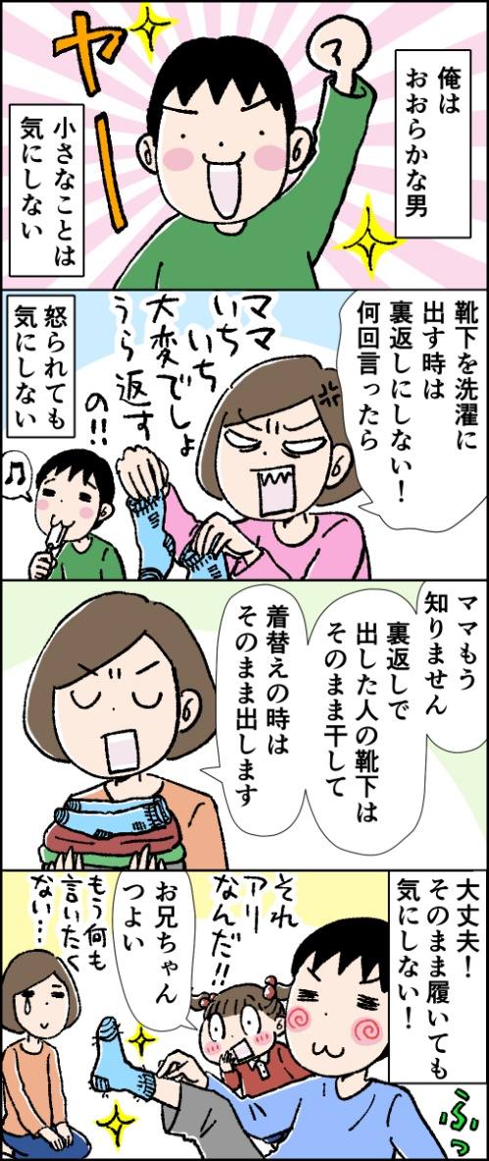





何事も意欲的になって活動できそうな運勢。これまでできなかったことにチャレンジするのにもよい月。
華やかに見えても内面は何かと苦労がある月。善行を積んできた人には功徳が巡り巡ってくるでしょう。
緊張感がほぐれるのでリフレッシュするのによい月です。団体旅行を楽しむなど交際範囲を広げると吉。
何かと迷いやすい運勢。現状を変えようと動けば悪循環となりそうなので現状維持を心がけましょう。



川崎直美税理士事務所
〒597-0012 大阪府貝塚市津田３６３番地
TEL：072-433-3020 FAX : 072-423-3670
URL : https://www.kaikei-home.com/kawasaki-na-ac/
MAIL : tax-kn@outlook.jp
事務所営業時間 平日 8:30～17:30（10月より）


【続ける思考】
ブックデザイナーとして有名な井上新八の著書。習慣化を豊富なエピソードで紹介しています。できるサイズで小さく積み重ねる仕組みを学べる一冊です。

